
精神保健福祉瓦版ニュース Ｎｏ．１９３
２０１７．春号 福島県精神保健福祉センター
TEL 024-535-3556 ／ FAX 024-533-2408
こころの健康相談ダイヤル 0570-064-556（全国統一ナビダイヤル）
URL http://www.pref.fukushima.lg.jp/sec/21840a/
この「精神保健福祉瓦版ニュース」は、精神保健福祉についての情報及び市町村や社会復帰施設等の活動内容などを紹介するため、年４回程度発行しています。

---- 内 容 ----
特集＝精神障がいがある方の地域での生活を応援します！
❏活動報告
◆～一緒に進もう！（＾＾）！～
ＮＰＯ法人アイキャン相談支援事業所 コンサル

◆１０周年をむかえて・・・浪江で５年 二本松で５年 そしてこれからの５年～１０年へ
ＮＰＯ法人コーヒータイム

◆グループホームでできること
公益社団法人会津社会事業協会

◆あんしんサポート（日常生活自立支援事業）について
社会福祉法人福島県社会福祉協議会 地域福祉課


❏精神保健福祉センターからのお知らせ

=================================================================================
【特 集】精神障がいがある方の地域での生活を応援します！

精神障がいがある方が少しでも良い状態で、自分らしく生活したいと思うときに活用できるもの、それが社会資源です。
今号は、地域での生活を支援する関係機関として相談支援事業所、就労継続支援を行う事業所、グループホームの取組みや活動状況について、またご本人が利用できるサービスとして、あんしんサポートを御紹介します。
※相談支援事業所－障がいのある方やそのご家族などからの相談に応じ、地域での生活のために必要な情報提供や援助を行っています。
就労継続支援－一般企業等での就労が困難な人に、働く場を提供するとともに、知識及び能力の向上のために必要な訓練を行います。（就労継続支援には雇用型であるA型と非雇用型であるB型があります。）
グループホーム－生活の場の支援として共同生活を行う住居で、相談や日常生活上の援助を行います。

・－・－・－・－・－・－・－・－・－・－・－・－・－・－・－・－・－・－・－・－・－・－・－

～一緒に進もう!(^ ^)!～

NPO法人アイキャン相談支援事業所 コンサル
私たちの法人は、郡山市安積町を拠点にグループホーム・多機能型就労支援事業・地域活動支援センター・相談支援事業所を運営し、利用者様やそのご家族からの相談と障がい特性に応じた支援に努めています。ひとり一人の個性を理解し、胸を張って生活できる社会、夢を持てる社会、明るい地域社会づくりに向けて活動しています。その中で今回は相談支援事業の活動を中心に報告します。

<相談支援事業所の業務＞
基本相談支援では郡山市からの委託を受け市民への相談を行っています。自分らしい生活づくりに向けた様々な相談に対応しています。また福島県精神障がい者ピアサポーター養成事業の実施やピアサポーターによる支援体制の下、相談員３名、ピアサポーター１名、事務職１名が日々奮闘しています。
計画相談支援では市内はもちろんのこと、須賀川市、田村市、三春町、本宮市、さらに県外からの移住者などの相談も受けています。
さらにコンサルを含めた市内７か所の相談支援事業所と郡山市障がい福祉課、郡山市保健所が協働し、郡山市自立支援協議会の事務局機能を担い、より良い障害福祉サービスの在り方を模索しています。

＜相談内容と支援＞
事業所に寄せられる相談は、障がい福祉サービスに関すること（ヘルパーの利用・生活介護事業所の利用・グループホーム入居の希望など）や制度利用に関すること（障がい年金・自立支援医療など）が主となります。相談は直接ご本人やご家族からもあれば、医療機関のソーシャルワーカーからも多くの相談を受けています。お預かりした相談は、医療・保健・福祉の各関係機関と連絡・連携を図りながら、調整・解決の支援を行います。

＜支援で大切にしていること＞
常時連絡がとれる体制を確保し、緊急事態にも対応できるようにしています。また必要な支援は適時適切に提供できるよう努めています。また、グループホーム利用開始時や、１人暮らしを始めたりされる方には定期的に訪問し、日ごろの不安や心配事を一緒に解決していけるよう寄り添い、関係機関との積極的な連携を心がけています。

＜取り組んでいる活動＞
事業所では精神障がい者支援に力を入れており、郡山市自立支援協議会の中に精神障がい者支援に関するコアチームを結成し、各事業所が抱えている困りごとの解決に協力し、さらに毎回テーマを決め意見交換の場を設定し、現場で活かせる支援を検討しています。また、同協議会の生活支援部会・計画相談ワーキンググループの勉強会に参加し、日々支援の質の向上に努めています。
（報告者：相談支援専門員 青山 智子）



・－・－・－・－・－・－・－・－・－・－・－・－・－・－・－・－・－・－・－・－・－・－・－
１０周年をむかえて
・・・浪江で５年 二本松で５年 そしてこれからの５年～１０年へ
NPO法人コーヒータイム
コーヒータイムは、昨年１２月に、「NPO法人コーヒータイム１０周年記念式典」を二本松市市民交流センターにて行いました。平成１８年４月に、「小規模作業所コーヒータイム」が浪江町に誕生して５年、震災を経て、ここ二本松で１０周年を迎えることになりました。当日は、県内外からたくさんの方にご参加いただき、改めて、皆様よりご支援、ご協力、そしていつも暖かく応援していただいていることを実感する事が出来ました。コーヒータイム一同心より感謝しています。

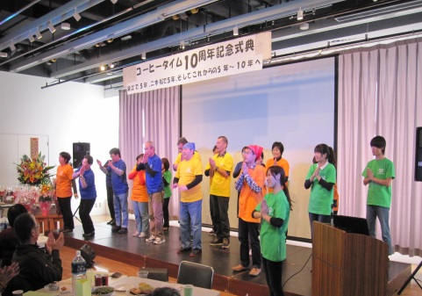
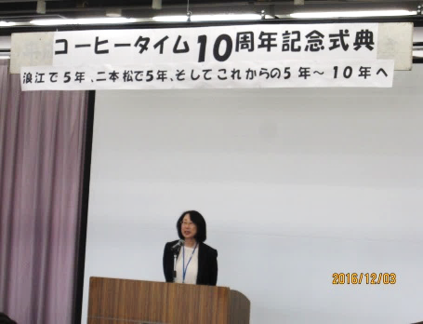
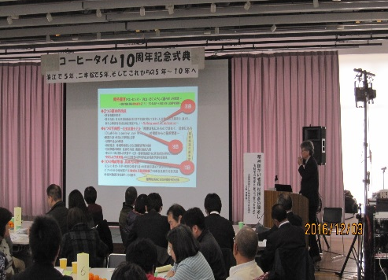

１０周年記念式典 二本松市民交流センターにて

現在、コーヒータイムは、二本松駅前二本松市民交流センター内のカフェ「コーヒータイム」と、主に委託作業をする「若宮事務所」で活動しています。
カフェ「コーヒータイム」では、「夢いっぱいの手作り作品が並んだレンタルボックス」の運営、浪江焼そば、お菓子の販売、美味しいコーヒーとケーキ、軽食を提供しています。カフェでは、若宮事務所とは違って接客が主な仕事になりますが、コーヒーサービス、販売会等を通して地域の方々との交流も増え、二本松の「コーヒータイム」として活動できるようになってきたと思っています。
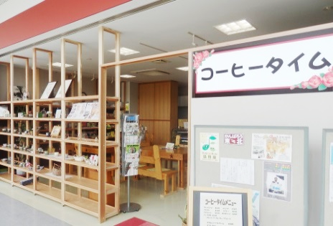
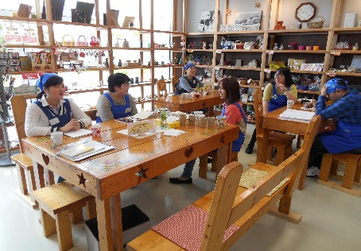

カフェ「コーヒータイム」 二本松市民交流センター内１階

若宮事務所では、「ボールペンの糸巻、軸検品」「縫製」「シール貼り」「箱折り」等の委託作業、さき織コースター、ストラップ等の自主製品の製造、昨年からは施設外就労として「アパート清掃」も始めました。「ボールペンの糸巻、軸検品」は、作業を始めて３年ほどになりますが、今では、メンバーがそれぞれのパーツを担当して、１日に１００本ほど仕上げることができるようになりました。また、ワークショップの依頼も多く、メンバーが出かけて行き、「ボールペンの糸巻」を通して、皆さんと交流する機会も多くなりました。他にも、ボールペンの仕事に限らず、発注先から確かな仕事が認められ、それに伴って注文も増え、自信を持って作業ができるようになってきました。
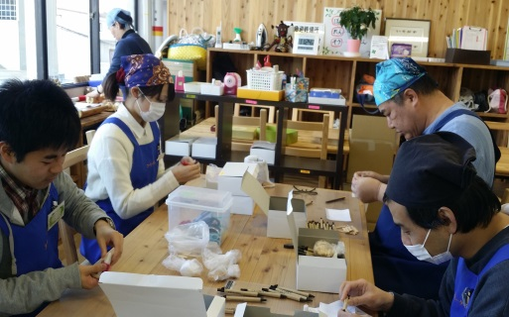
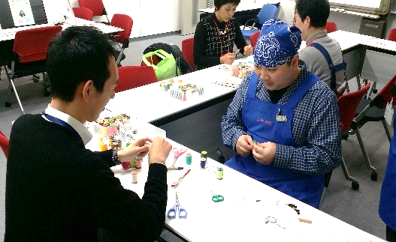

若宮事務所 ワークショップ
震災後は、浪江から避難したメンバー６名職員４名のコーヒータイムでしたが、現在は、地元二本松、本宮、福島方面からの新しい仲間を加え、登録メンバーは２１名、職員６名、非常勤職員３名で活動をしています。

コーヒータイムは、社会の入り口として、「就労に向けての訓練の場」、「地域との交流の場」、そして、メンバーにとって安心して居られる居場所として活動してきました。これからも、本人の希望に添った働き方で継続して通所できるように、夢の実現に向けて、一人一人に寄り添った支援ができるように努めたいと考えています。また、工賃向上に向けた取り組みや、一般就労に向けての支援、通所のための送迎の充実等、課題はたくさんありますが、他の事業所や相談支援事業所、行政機関との関係を密にして、メンバーへのサービスの向上に役立てたいと考えています。
振り返れば長い１０年でしたが、いつも、メンバーの笑顔に支えられて今のコーヒータイムがあると思っています。これからも、５年、１０年と「いそがず、あせらず、あきらめず」をモットーに、メンバーそれぞれのペースで、それぞれの「ほっと一息コーヒータイム」でありたいと思っています。


・カフェ「コーヒータイム」
住所 二本松市本町２丁目３番地１二本松市市民交流センター内
電話 ０２４３－２４－８０８１ ＦＡＸ ０２４３－２４－８０８２
営業時間 １０：００～１５：００
・若宮事務所
住所 二本松市若宮２丁目１６３－１ＮＴＴ二本松ビル２Ｆ
電話 ０２４３－２４－１４４６ ＦＡＸ ０２４３－２４－１４４７
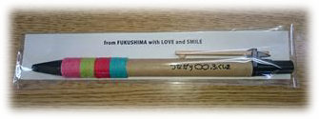
営業時間 １０：００～１５：００
・休みの日 毎週日曜、月曜及び祝祭日

（報告者：サービス管理責任者 七條弘子）

・－・－・－・－・－・－・－・－・－・－・－・－・－・－・－・－・－・－・－・－・－・－・－
グループホームでできること

公益社団法人会津社会事業協会
グループホームとは、様々な事情で家族とは生活できない、また一人で生活したいが今は自信がないという障がいを持った方々に生活の場と必要な支援を提供する仕組みです。

当法人のグループホームはS４８年にスタートし、今では１０カ所、計５７名が利用しています。１つのユニットは３人から１０名程度で、年齢は２５才から７５歳くらいまでいます。長い方で３０年近く入居されている方もいます。障害は、精神障害を持つ方々がほとんどで、知的障がいを持つ方も若干います。

利用方法は、数回の体験利用をしていただき、日中活動を決め、土日の過ごし方も決めてから正式利用になります。
利用されている方々がどんな生活課題を持っており、我々がどんな支援をしているかについては何人かの例をご紹介いたします。


Αさんは、普段から幻聴・独語の症状が強いのですが、自分ではそれを「神との交信」だと感じています。そのため、受診や治療にとても抵抗があり、予約をキャンセルしてしまったり、受診できても同行のスタッフに乱暴な対応をしてしまったりしていました。ある日、「受診に行くのは相当な覚悟が必要なんです…とてもつらいんです…」と話してくれました。
こちらを信頼して打ち明けてくれた気持ちを受けとめながら、
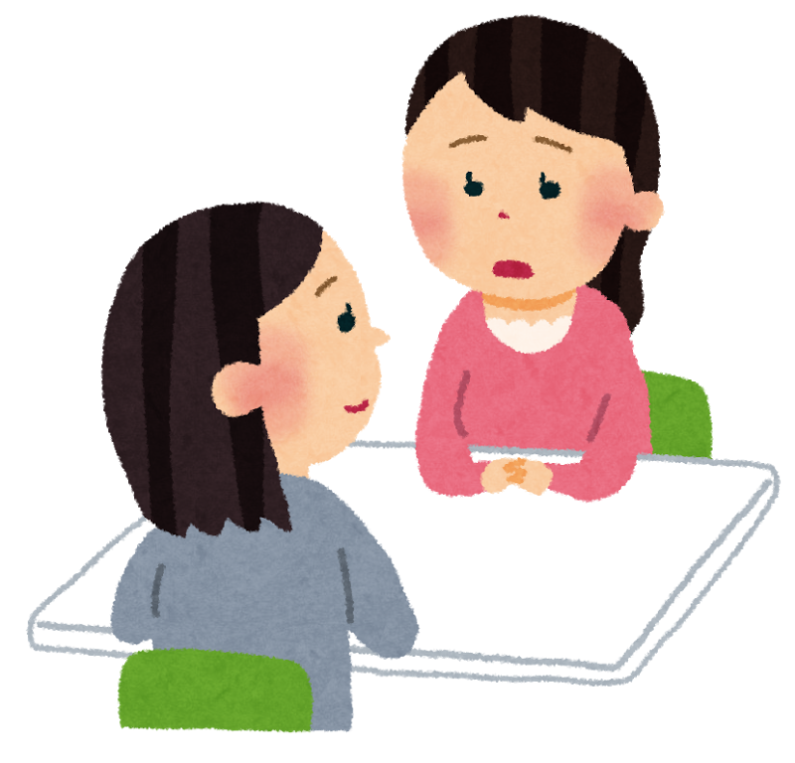
‟辛いけど一緒に頑張ろう“というつもりで受診同行を続けて
います。

Ｂさんは、生活のあらゆる面に強い不安を感じながら生活しています。その為に離れて暮らす母親に毎日何度も電話をしてしまい、心配した母親がパニックになってしまうという強く依存した関係でした。一方で母も高齢になり弱ってきていることをＢさんも感じており、母に心配をかけたくないと思う反面、母親が年老いていくことが不安で耐えられないようでした。将来への不安を受けとめ、Ｂさん自身ができることを増やし自信をつけるとともに、母親にも安心してもらえるようＢさんの頑張りを積極的に伝え、親子双方の自立に向けて支援しています。

Ｃさんは、妄想からくる金属類の収集癖がありました。気になる金属類を見つけると無断で持って来てしまうため、地域でトラブルになったり、通っていた就労事業所も辞めざるを得なくなったりしました。地域で生活するためにはこのままではいけないことを根気よく伝え、物を集めたい気持ちを受けとめ、常識的に手に入れる方法を提案するといった支援を続けました。当初は反発して病状も不安定になっていましたが、実は就労が強いプレッシャーだったことや退薬していたことなどを打ち明けてくれるようになり、少しずつこちらの提案も受け入れてくれるようになりました。

Ｄさんは、自分の感情や欲求がうまくコントロールできないと暴れてしまいます。本当にグループホームで生活することが妥当なのか、将来の目標をどうするか、本人も家族も日中活動の職員も一緒に悩みながら毎日を送っていました。しかし、その都度、振り返りの面接をすることで少しずつ自分のやるべきことを言葉で表せるようになってきました。そして、入居から1年を経た今では「みんなが自分を応援してくれていることに応えたい」「自分で稼いだお金で自分の好きなものを買えるようになりたい」と言って頑張っています。

今、地域では、行動障害、触法行為、高医療依存などの難しい生活障がいを持つ方々も生活していけるような支援が求められています。その為にはグループホームのように大きすぎず家庭的な環境が望ましいと言われていますが、利用する方はそれぞれ価値観も目指すものも異なりますし、グループホームでも設備や職員の数が限られており、何でもできるという状況ではありません。しかし、我々がすべきなのは、断固たる決意のもとに、支援しなければならないことをしっかり見極め、「個別支援に徹する」ことだと思います。私たちの地域はそんな地域が実現しつつあります。
（報告者：管理者 渡部 淳）
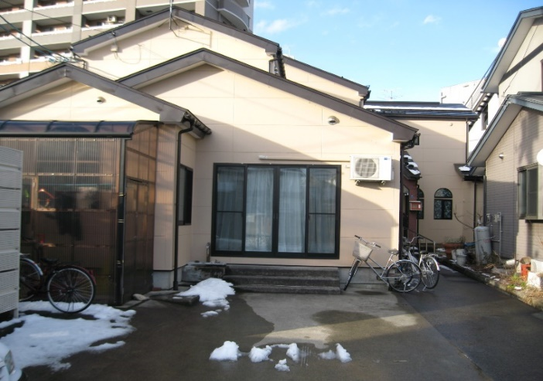
←当法人のグループホームの１つ「むつみ寮」の
外観です。
こちらでは、１０人の方が生活しています。
それぞれの建物は築年数も大きさも様々ですが、
それでも自分たちの住まいは「住めば都」だと感じていただけると思います。

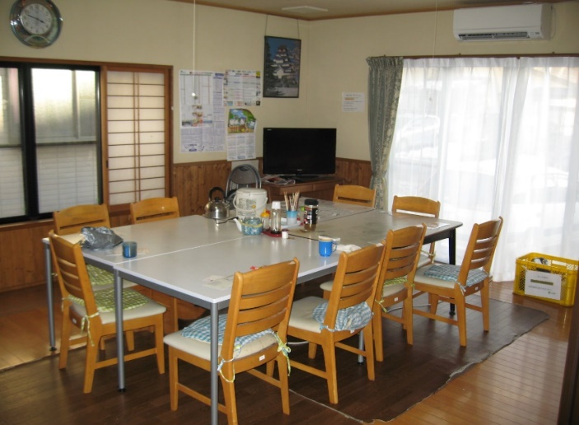
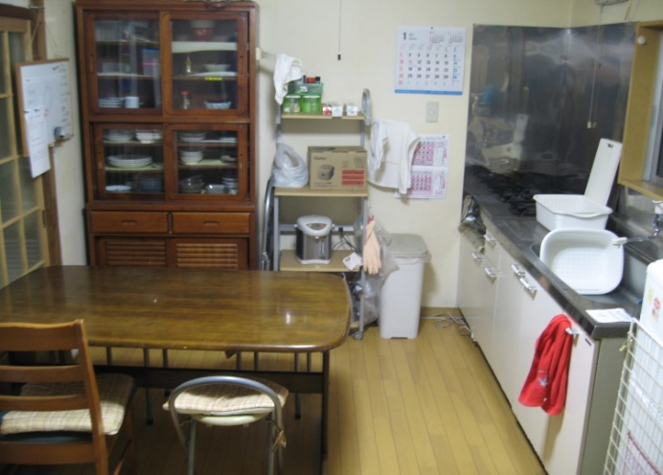
↑世話人さんが食事を作ってくださいます。 ↑１人の時間も大切ですし、皆と食堂で一緒に
日曜は自炊する方もいます。 過ごす時間もよいものです。
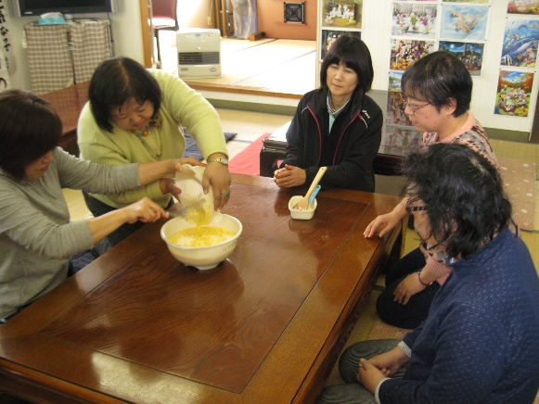
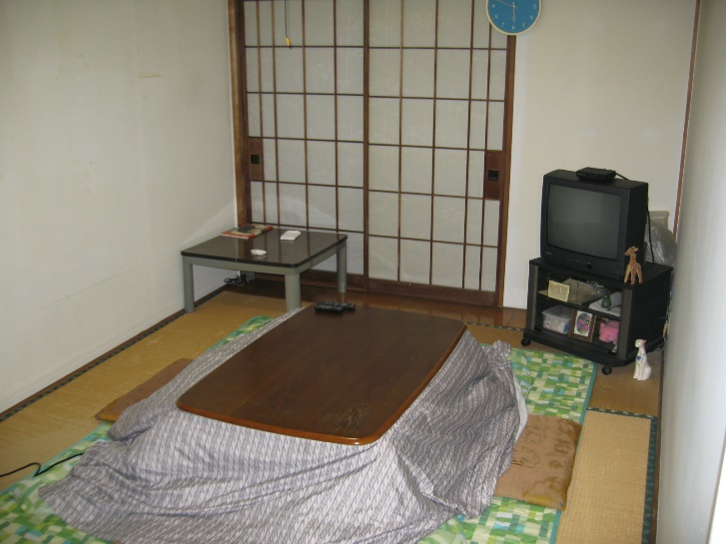
↑それぞれのお部屋はこのような感じですが、 ↑日中の活動として、地域活動支援センターの
皆さんがこんなにきれいなわけではありません（笑） 茶話会に利用者さんが参加している様子です。

・－・－・－・－・－・－・－・－・－・－・－・－・－・－・－・－・－・－・－・－・－・－・－
あんしんサポート（日常生活自立支援事業）について

社会福祉法人福島県社会福祉協議会 地域福祉課
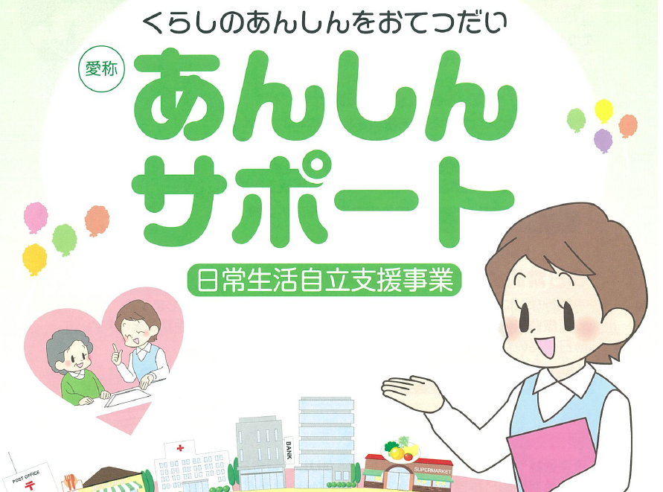
【あんしんサポート（日常生活自立支援事業）とは？】
あんしんサポート（日常生活自立支援事業）は、 認知症や知的障がい、精神障がいなどにより日常生活 の判断能力に不安がある方に、福祉サービスの利用に関する情報提供、助言、手続きの援助、利用料の支払い等福祉サービスの適切な利用のための一連の援助を行うとともに、金銭の管理や通帳や大切な書類などの預かりのお手伝いをしています。

【主なサービスの内容】
次の（１）を基本に、ご希望やご本人の状況などに応じて、（２）（３）のサービスを合わせて利用することができます。


（１）福祉サービスの利用援助
〇福祉サービスに関する情報提供をします。
〇福祉サービスを利用または利用をやめるために必要な手続きをします。
〇福祉サービスの利用料を支払う手続きをします。
〇福祉サービスの苦情解決制度を利用する手続きを援助します。
（２）日常的金銭管理サービス

〇銀行などに行って、日常生活に必要なお金の出し入れを支援します。
〇医療費や公共料金、家賃などの支払い、口座引き落としの手続きをします。
〇日用品の代金を支払う手続きをします。
（３）書類等の預かりサービス
預金通帳や印鑑など大切な書類をお預かりし、貸金庫など安全な場所で保管します。
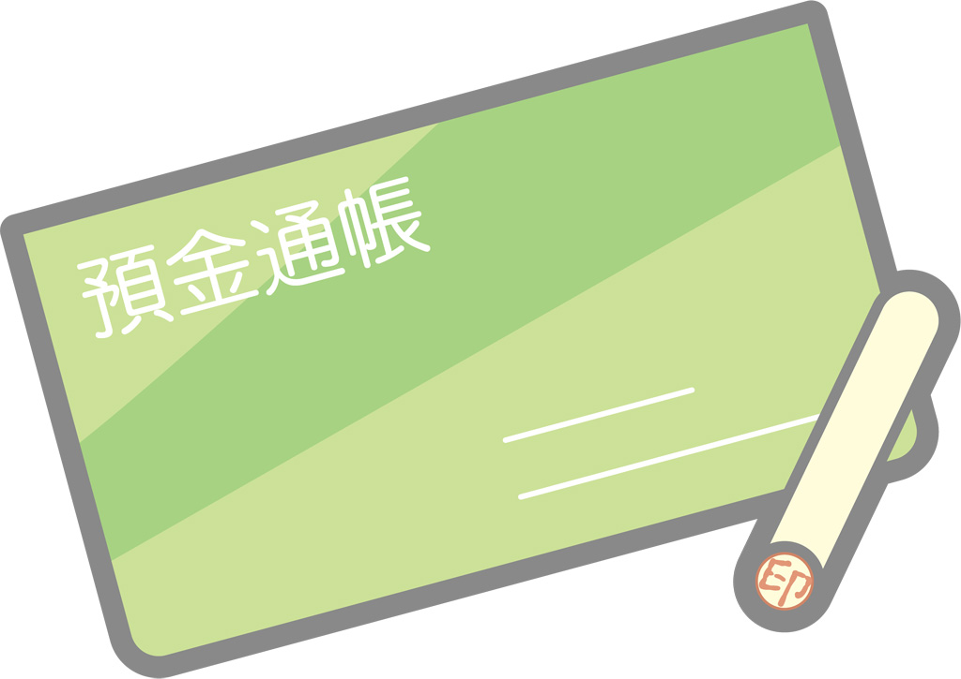
例）年金証書、保険証書、その他社会福祉協議会が適当を認めた書類など

【利用料について】
相談から契約までは無料です。
契約後、サービスが開始してからは１回１時間あたり１，２００円の利用料がかかります。
（１時間を越えると３０分ごとに４００円が加算されます）
※この他、生活支援員の交通費がかかります。
※貸金庫を利用する場合、実費をいただきます。
※生活保護を受けている方は無料です。

【利用についての相談は？】
ご利用については、現在お住いの市町村の社会福祉協議会にご相談・お問合せください。

【利用者の推移】（※下記グラフは各年度末の実績ですが、H２８年度は１月末時点の実績です。）
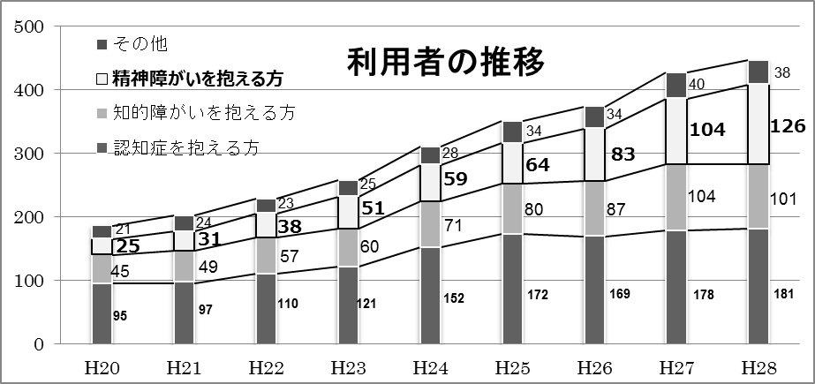

平成２０年度には、全体の利用者から見た精神障がいを抱える方の割合は、全体の１３．４％（２５名）でしたが、平成２８年度では、全体の２８．３％（１２６名）となっており、全体の中で、精神障がいを抱える方の利用が増えています。


【利用に繋がった事例】
（相談内容）
Ｙ市にお住いのＳさんは同市内の会社に務めていましたが、心身ともに体調を崩し、通院するようになりました。数か月後、Ｓさんは退職し、障害年金を受給して生活することになりましたが、精神的に不安定になると必要以上の日用品や食料を購入してしまい、公共料金を滞納したり、友人に借金したりしてしまい、そのことでさらに精神的に不安定になる、という悪循環を繰り返すようになりました。
病院の医療ソーシャルワーカーが、いろいろとＳさんの相談にのっていましたが、金銭管理の支援はできないため、Ｙ市社会福祉協議会にＳさんの金銭管理の支援をしてもらえないかと相談しました。
（支援内容）
相談を受けたＹ市社会福祉協議会のあんしんサポート担当職員がＳさんと面談し、話を聞いていく中で、Ｓさんから「きちんと金銭を管理して、安定した生活を送りたい」との希望があったため、そのための方法を話し合いました。その結果、Ｙ市社会福祉協議会でＳさんの通帳を預かり、月に２回、生活費をお届けし、生活費の使用状況を一緒に確認することにしました。契約後、生活費をお届けする都度、生活の状況や困っている事がないか話を聞いたり、Ｓさんが支出を記録したノートを見ながら、生活費を計画的に使えるように助言しています。
（報告者：福島県社会福祉協議会 地域福祉課 斉藤知道）


・－・－・－・－・－・－・－・－・－・－・－・－・－・－・－・－・－・－・－・－・－・－・－
平成２８年１２月２２日（木）に郡山市音楽・文化交流館（ミューカルがくと館）において、「睡眠障害のみかた－朝起きられない、よく眠れませんの訴えにどう対応するか－」と題し、三島和夫先生（精神科医・国立精神医療研究センター 精神保健研究所 精神生理研究部長）に御講演いただきました。
精神保健福祉センターからのお知らせ
今回は、講演でも触れられた「睡眠問題に対処するための１２の指針」（「睡眠障害の対応と治療のガイドライン」より）から、より良い眠りに繋がるヒントを一部御紹介します。
睡眠時間は人それぞれ。日中の眠気で困らなければ十分。
・睡眠時間の長い人、短い人、季節でも変化、８時間にこだわらない。
・歳をとると必要な睡眠時間は短くなる。
刺激物を避け、眠る前には自分なりのリラックス法
・就寝前４時間のカフェイン、就寝前１時間の喫煙は避ける。
・軽めの読書、音楽、ぬるめの入浴、香り、筋弛緩トレーニング。

睡眠薬代わりの寝酒は不眠のもと
・睡眠薬代わりの寝酒は、深い睡眠を減らし、夜中に目覚める原因となる。

光の利用でよい睡眠
・目が覚めたら日光を取り入れ、体内時計をスイッチオン。
・夜は明るすぎない照明を
睡眠薬は医師の指示で正しく使えば安全
・一定時間に服用し就床。
・アルコールとの併用をしない。
睡眠中の激しいイビキ・呼吸停止や足のぴくつき・むずむず感は要注意
・背景に睡眠の病気、専門的な治療が必要。

同じ時刻に毎日起床
・早寝早起きではなく、早起きが早寝に通じる。
・日曜に遅くまで床で過ごすと、月曜の朝がつらくなる。
昼寝をするなら１５時前の２０～３０分
・長い昼寝はかえってぼんやりのもと
・夕方以降の昼寝は夜の睡眠に悪影響

